4001374
משקפיים לכימיקלים – גוגלס –QB 1301

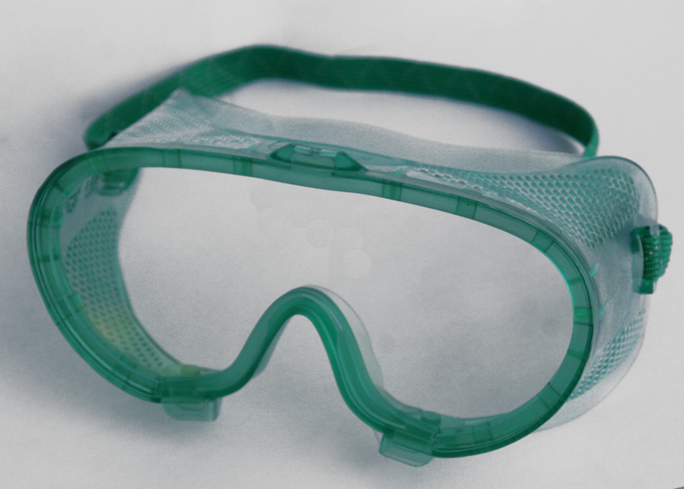

משקפי מגן לאבק וכימיקלים

